Données Multimédia HAI605I
-Compte Rendu TP5-

Ozgur Dogan - Group A
21811290

Ex1)
a) Les photos utilisé pour cette exercice sont «baboon»
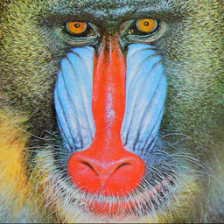 baboon.ppm
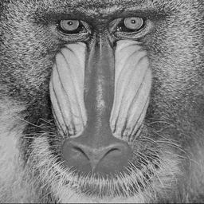 baboon.pgm

b)
Puis avec la formule « Y = 0.299*R + 0.587*G + 0.114*B » on parcours tout les pixeles de notre image ppm et on écris les nouvelles pixelles en fonction de ‘y’.
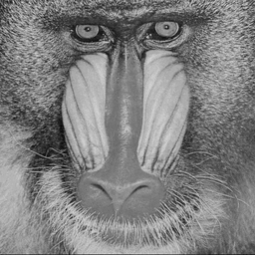 Image Y

l’erreur quadratique moyenne (EQM) avec image Gris est = 22,

Ex2)
Pour transformer notre image couleur(rgb) à 3 composants ‘Y’, ‘Cb’, ‘Cr’, on utilise l’algorithme suivant : Y = 0.299*R + 0.587*G + 0.114*B
Cb = -0.168736*R - 0.331264*G + 0.5*B + 128
Cr = 0.5*R - 0.418688*G - 0.081312*B + 128
On vois bien que dans la composant ‘Y’ on garde plus d’information sur l’image originale.

Y
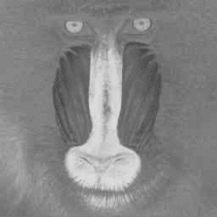 Cb
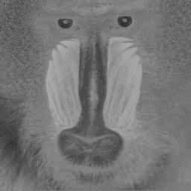 Cr

Ex3)
Pour obtenir une image couleur(rgb) ầ partir des composantes Y,Cb,Cr premierement on construit RGB avec la formule : R = Y + 1.402*(Cr-128)
G = Y - 0.34414*(Cb-128) - 0.71414*(Cr-128)
B = Y + 1.772*(Cb-128)
On fait attesntion aux valeurs obtenus au’ils ont bien êntre 0 et 255.
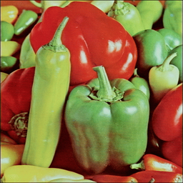 reconstruit
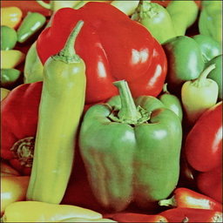 originale

Ex4)
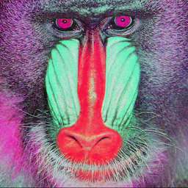 RBG
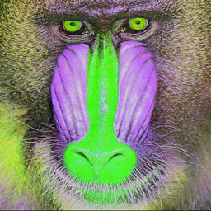 GRB
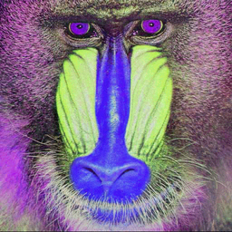 GBR

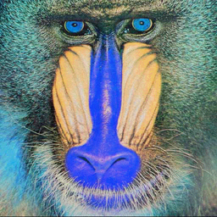 BGR
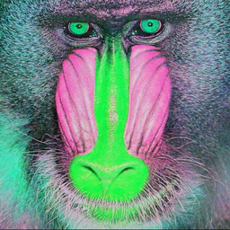 BRG

Ex5)
On remarque en fonction de la valeur ajouté à ‘Y’, si y est une valeur positif notre image devint plus claire et histogramme tend vers droite si Y est négatif image devent plus sombre et histogramme tend vers gauche.
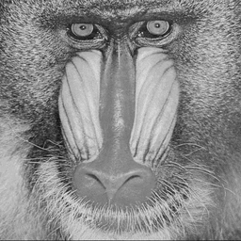 Y plus 10
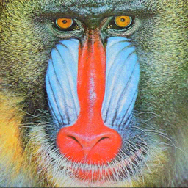Reconstruction avec Y plus 10
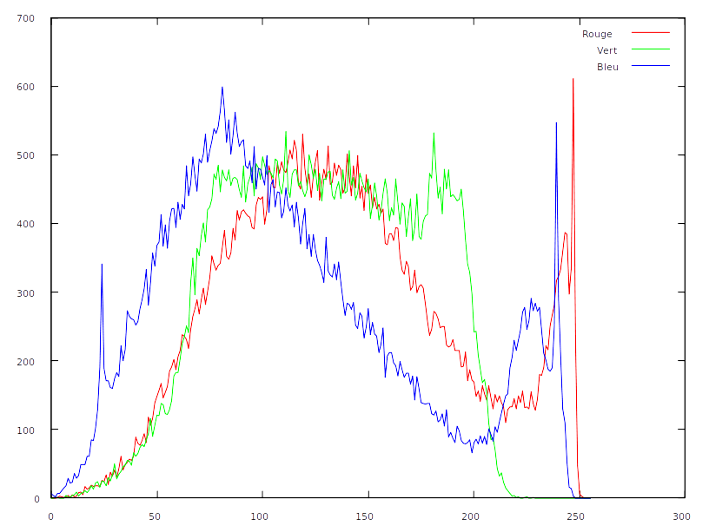 histogramme originale
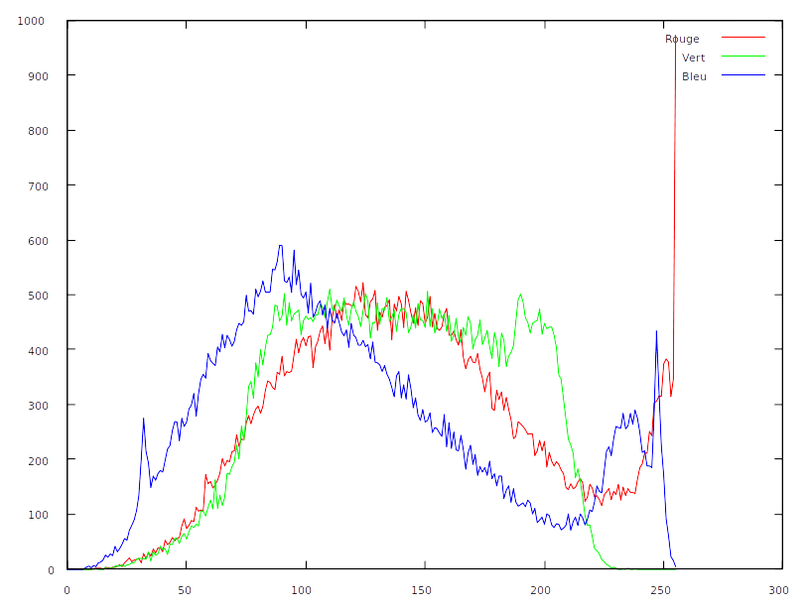 reconstruction d'image avec Y plus10

